Natur und Technik

Lernstandserhebung
zu den Schwerpunkten
Biologie, Naturwissenschaftliches Arbeiten, Informatik

Schuljahr 2018/19 Datum: 27.06.2019
Name: | Klasse:

1 Von einem Kieselstein soll mithilfe eines Experiments das Volumen bestimmt werden. Du hast folgende Laborgeräte und Wasser zur Verfügung:
 | 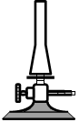 | 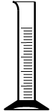
Für das Experiment unbedingt benötigt
Name

1.1 Kennzeichne durch Ankreuzen in der Tabelle ein Laborgerät, das du zur Durchführung des Experiments unbedingt benötigst. [1 BE]

1.2 Fertige eine beschriftete Skizze der Durchführung des Experiments an. Beschreibe, wie aus der Versuchsbeobachtung das Volumen des Kieselsteins abgeleitet werden kann. [5 BE]

1.3 Benenne drei selbst gewählte Laborgeräte in der obigen Tabelle. [3 BE]
2 Unsere Gelenke verbinden Knochen beweglich miteinander.

2.1 Beschrifte die folgende Zeichnung eines menschlichen Gelenks mit vier der folgenden Fachbegriffe: Gelenkkapsel – Sehne – Muskel – Gelenkknorpel – Gelenkkopf – Gelenkpfanne – Kniescheibe [2 BE]
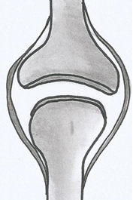

schützt das Gelenk und verhindert
das Auslaufen der Gelenkschmiere

verhindert die Reibung der Knochen

2.2 Neben der Abbildung des Gelenks stehen zwei Aufgaben von Gelenk-Strukturen.
Verbinde die jeweilige Aufgabe mit dem Teil des Gelenks in der Zeichnung, das die beschriebene Funktion erfüllt. [2 BE]

2.3 Ordne den folgenden Abbildungen von Gelenken des menschlichen Körpers jeweils das passende Funktionsmodell durch Verbinden mit Strichen zu. [3 BE]

Gelenke |  | Funktionsmodelle
3 Kennzeichne in folgendem Text fünf Fehler. Korrigiere diese, indem du jeweils ein Wort ersetzt. [5 BE]

Unsere Sinnesorgane sind spezialisiert auf bestimmte Reaktionen, die sie aus der Umgebung empfangen. Diese werden in chemische Informationen umgewandelt und über die Venen an das Gehirn weitergeleitet. Unsere Augen nehmen Schallwellen auf. In der Nase, unserem größten Sinnesorgan, sind viele Sinne wie zum Beispiel der Tast- und der Temperatursinn zu finden. Die Zunge prüft die Nahrungsmittel im Hinblick auf ihren Geschmack.
4 Geburtshelferkröten sind vom Aussterben bedrohte Amphibien. In folgender Tabelle wird das Fortpflanzungsverhalten der Geburtshelferkröte mit dem der Erdkröte verglichen:

 | Geburtshelferkröte  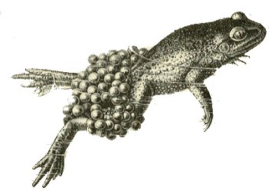 | Erdkröte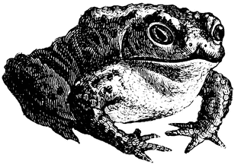
Paarungsort | an Land | im Wasser
Befruchtung | äußere Befruchtung | äußere Befruchtung
Anzahl Eier | ca. 50 | tausende
Zeit bis zum Schlüpfen der Larven | 20 - 50 Tage | 10 - 20 Tage
Entwicklung der Eier | Die befruchteten Eier werden auf den Hinterbeinen des Männchens transportiert bis die Jungtiere schlüpfen. | Die befruchteten Eier werden an Wasserpflanzen befestigt. Dann verlassen die Elterntiere das Gewässer.
Jungtiere | Kaulquappen (Larven) | Kaulquappen (Larven)

4.1 Kennzeichne in der Tabelle arttypische Merkmale der Fortpflanzung mit einem „A“ und klassentypische Merkmale mit einem „K“. [3 BE]

4.2 Nenne die Art, die mehr Zeit in die Brutpflege investiert. Begründe deine Entscheidung. [3 BE]

5 In einer Untersuchung erhielten Wissenschaftler folgende Messwerte für die Körpertemperatur einer Kohlmeise und für die Lufttemperatur.

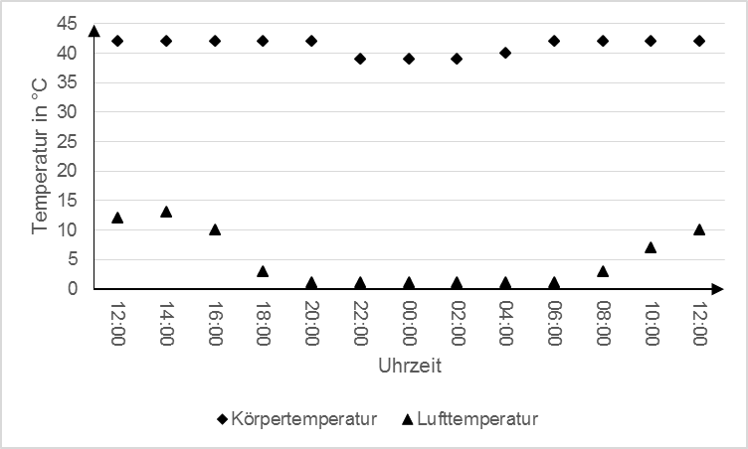

5.1 Formuliere eine Frage, die Wissenschaftler mit den Daten aus dem obigen Diagramm klären können. [2 BE]

5.2 Kennzeichne in folgender Tabelle richtige Aussagen, die sich aus den Daten des Diagramms ableiten lassen, mit einem „R“, falsche mit einem „F“ und Aussagen, die sich nicht aus dem Diagramm ableiten lassen, mit einem „X“. [5 BE]

Die Körpertemperatur der Kohlmeise ist um 16 Uhr genau 42 °C höher als die Lufttemperatur.
Die Körpertemperatur der Kohlmeise sinkt zwischen 16 und 22 Uhr weniger ab als die Lufttemperatur.
Kohlmeisen können ihre Körpertemperatur aktiv regulieren.
Bei niedrigen Außentemperaturen verbrauchen Kohlmeisen mehr Energie, um ihre Körpertemperatur aufrecht zu erhalten.
Kohlmeisen sind Thermoregulatoren (gleichwarme Tiere), weil sie immer die gleiche Körpertemperatur haben.

6 Eine Wasserpest-Pflanze wird in einem Glas mit Wasser auf eine Fensterbank gestellt. Man beobachtet bei Sonneneinstrahlung, dass sich nach kurzer Zeit Gasbläschen an den Blättern der Pflanze bilden und an die Wasseroberfläche steigen.

6.1 Benenne den Stoffwechselprozess, der zur Bildung der Gasbläschen führt. Erkläre die Entstehung der Gasbläschen mithilfe eines Reaktionsschemas. [4 BE]

6.2 Im Natur-und-Technik-Unterricht hat Ernst das Experiment mithilfe der unten abgebildeten Skizzen protokolliert:
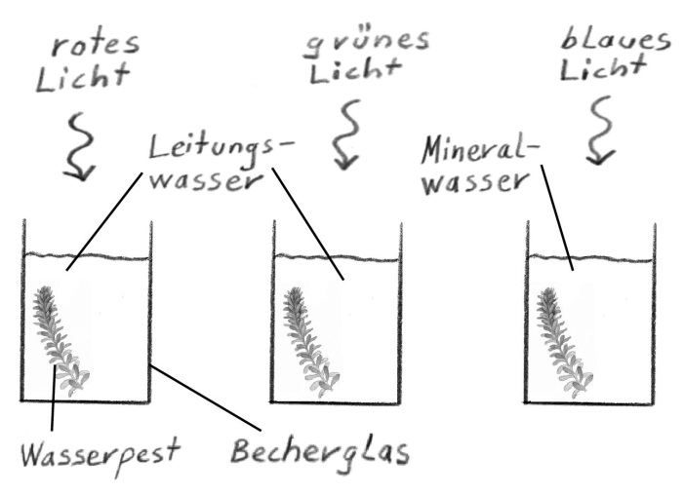

Formuliere eine Frage, die Ernst mit diesem Experiment untersuchen will und nenne einen grundsätzlichen Fehler im Versuchsaufbau. [3 BE]

7 Wiesen und Weiden sind eine wichtige Einnahmequelle für bayerische Landwirte. Aber sie sind auch der Lebensraum für sehr viele Tier- und Pflanzenarten.
In Bayern wird diskutiert, wie die Nutzung solcher Flächen in Zukunft aussehen soll. In einer entsprechenden Diskussionsrunde äußern sich verschiedene Interessenvertreter:

„Die landwirtschaftliche Nutzung von Wiesen und Weiden bringt weniger Geld als der Verkauf der Flächen, um auf ihnen Wohnhäuser zu bauen.“ |  | Vertreter eines Bauernverbandes
„Für das wirtschaftliche Überleben vieler landwirtschaftlicher Betriebe ist es unbedingt notwendig, dass die Wiesen und Weiden intensiver genutzt werden.“ |  | Vertreter einer Naturschutzorganisation
„Um den rasanten Schwund der Artenvielfalt zu stoppen, müssen wir die ständige Übernutzung unserer Wiesen so schnell wie möglich beenden.“ |  | Vertreter eines Tourismusverbands
„Viele Gäste aus nah und fern schätzen es sehr, wenn sie bei uns durch herrlich blühende Wiesen wandern oder Kühe auf der Weide stehen sehen.“ |  | Vertreter einer Wohnbaugesellschaft

7.1 Ordne die Aussagen dem Vertreter zu, der sie getroffen haben könnte, indem du die entsprechenden Kästchen verbindest. [3 BE]

7.2 Formuliere eine beschreibende Aussage, die den Zusammenhang zwischen der Nutzungsform eines Grünlands und seiner Artenvielfalt beschreibt. [2 BE]

8 Benenne folgende Tierarten, ordne sie einer Wirbeltierklasse zu und nenne zwei typische Merkmale dieser Wirbeltierklassen. [4 BE]

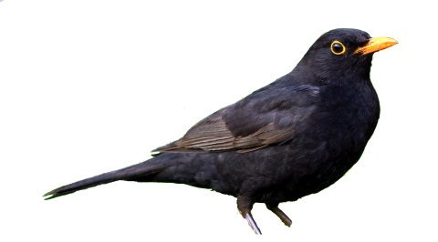
Artname
Wirbeltierklasse
zwei typische Merkmale der Wirbeltierklasse

9 Ben arbeitet gerade an einer Präsentation für ein Referat über die Stadt Rom. Auf der ersten Folie seiner Präsentation hat Ben ein Textfeld mit dem Text „ROM“ erstellt, außerdem hat er ein im letzten Urlaub selbst gemachtes Foto des Kolosseums eingefügt, einer der berühmtesten Sehenswürdigkeiten Roms. Die zweite Folie ist noch leer.
Folgendes Objektdiagramm zeigt einige Objekte, die in Bens Präsentation vorkommen:
Folie1 : FOLIE
Textfeld1 : TEXTFELD
A1 : ABSATZ
Z2 : ZEICHEN
Z3 : ZEICHEN
Z1 : ZEICHEN
enthält
enthält
enthält
enthält
enthält

9.1 Vervollständige das Objektdiagramm, indem du drei fehlende Objektkarten sowie die fehlenden Objektbeziehungen ergänzt. [3 BE]

9.2 „Ein Absatz kann mehrere Zeichen enthalten.“
Stelle diese Information in einem Klassendiagramm dar. [3 BE]

9.3 Übersetze in die abkürzende Fachschreibweise (Punktnotation). [2 BE]
- „Das erste Zeichen des Textes ROM ist schwarz.“

________________________________________________________________

- „Der Text ROM ist zentriert.“

________________________________________________________________

9.4 Ben möchte in seiner Präsentation noch Informationen über Rom hinzufügen, die aus seinem Reiseführer stammen.
Bens große Schwester Maya hat Bedenken, dass Ben bei seiner Präsentation das Urheberrecht nicht ausreichend beachtet.

Kreuze alle zutreffenden Aussagen an. [2 BE]
◯ Es ist verboten, Textpassagen aus dem Reiseführer wörtlich zu übernehmen. Ben muss die Sätze umformulieren.
◯ Im Rahmen eines direkten Zitats darf Ben Textpassagen aus dem Reiseführer wörtlich übernehmen, wenn er sie in Anführungszeichen setzt und außerdem den Reiseführer als Quelle angibt.
◯ Ben darf Textpassagen, die als direktes Zitat gekennzeichnet sind, nicht umformulieren.
◯ Ben darf das selbst gemachte Foto des Kolosseums nur dann in seiner Präsentation verwenden, wenn er dafür eine schriftliche Erlaubnis der Stadtverwaltung Rom besitzt.

entnommen aus: https://www.flickr.com/photos/internetarchivebookimages/20226607059/ (zuletzt aufgerufen am 18.02.2019)
entnommen aus: http://etc.usf.edu/clipart/2200/2286/common-toad_1.htm (zuletzt aufgerufen am 18.02.2019)
entnommen aus: https://pixabay.com (zuletzt aufgerufen am 21.02.2019)
Bild vom ISB Arbeitskreis selbst erstellt

